**Основы безопасности и защита Родины**

**Тактическая медицина**- это составная часть военно-медицинской подготовки, которая включает необходимые навыки оказания и взаимно - самопомощи в условиях огневого контакта, использованию индивидуальных аптечек, а также групповых средств медицинской защиты.

Данная статья это стандартизированный базовый курс для всех военнослужащих немедицинских специальностей. Он подходит для изучения его на занятиях по Безопасности жизнедеятельности, и в будущем, на начальной военной подготовке. Здесь упомянуты основные цели базового курса.

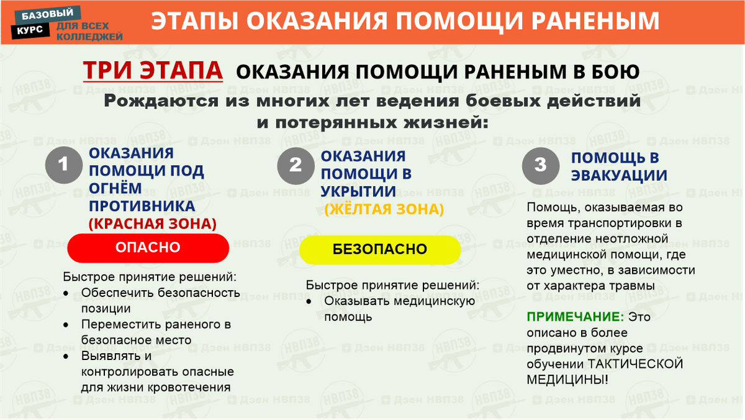

**Красная зона** - зона непосредственного огневого контакта с противником. Основная цель при выполнении боевой задачи- это выполнить миссию. В случае появления в подразделении раненого в первую очередь необходимо обеспечить собственную безопасность. Один лучше двух. Далее необходимо получить огневое превосходство и подавить противника огнём. Установить голосовой контакт с раненым, проверить в сознании он или нет. Руководить его действиями, дать команду переместиться в укрытие, оказать себе самопомощь. Если раненый не может самостоятельно двигаться, используя приёмы эвакуации в одиночку или вдвоём, или с использованием материалов для эвакуации переместить раненого в ЖЁЛТУЮ ЗОНУ.

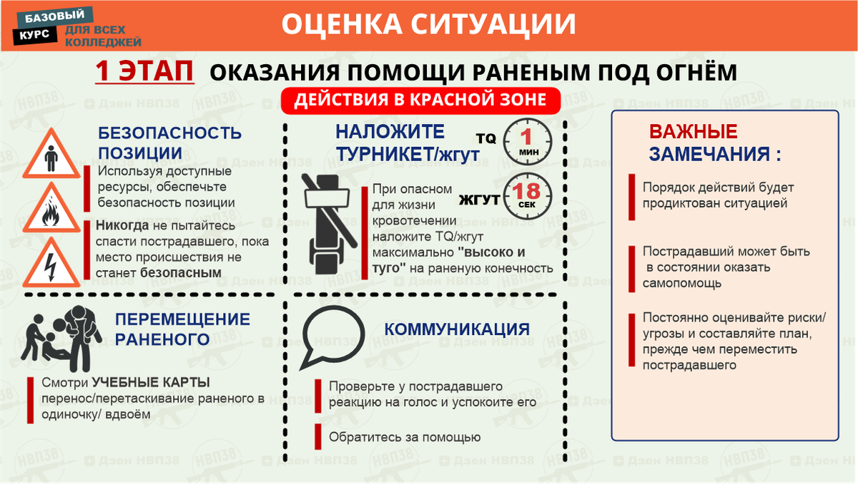

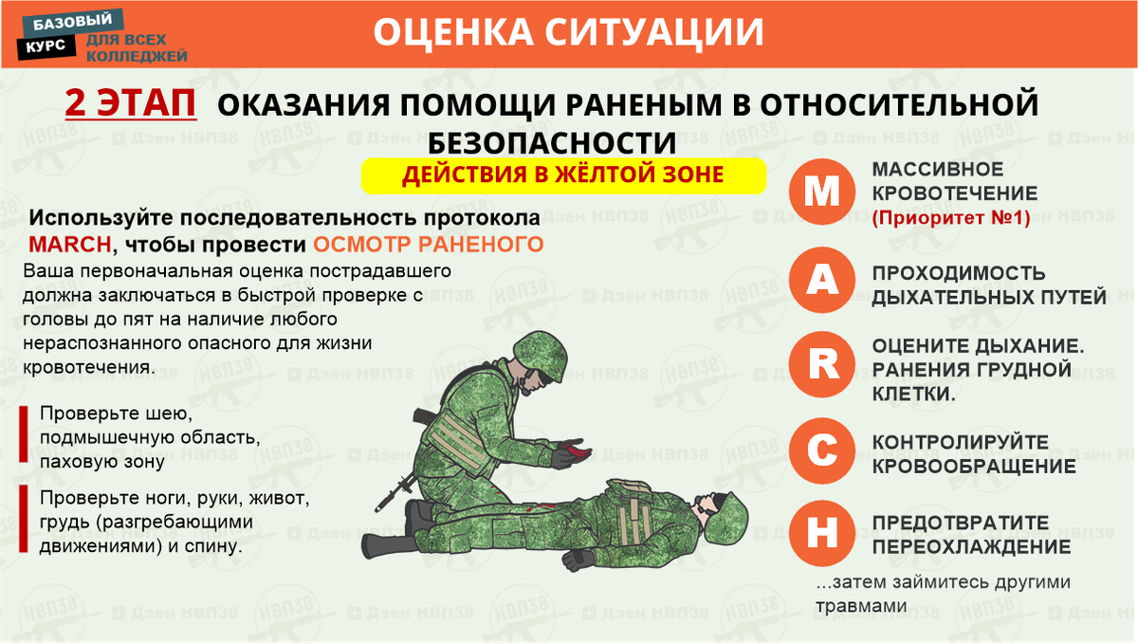

**Жёлтая зона** - это зона относительной безопасности. Бой не прекратился, но вы в укрытии . Необходимо произвести осмотр раненого на предмет опасных для жизни кровотечений или устранить другие жизнеугрожающие опасности. Если необходимо переустановить жгут/турникет на 5-7 см выше раны. Обезболить раненого, приготовить к эвакуации в ЗЕЛЁНУЮ ЗОНУ.

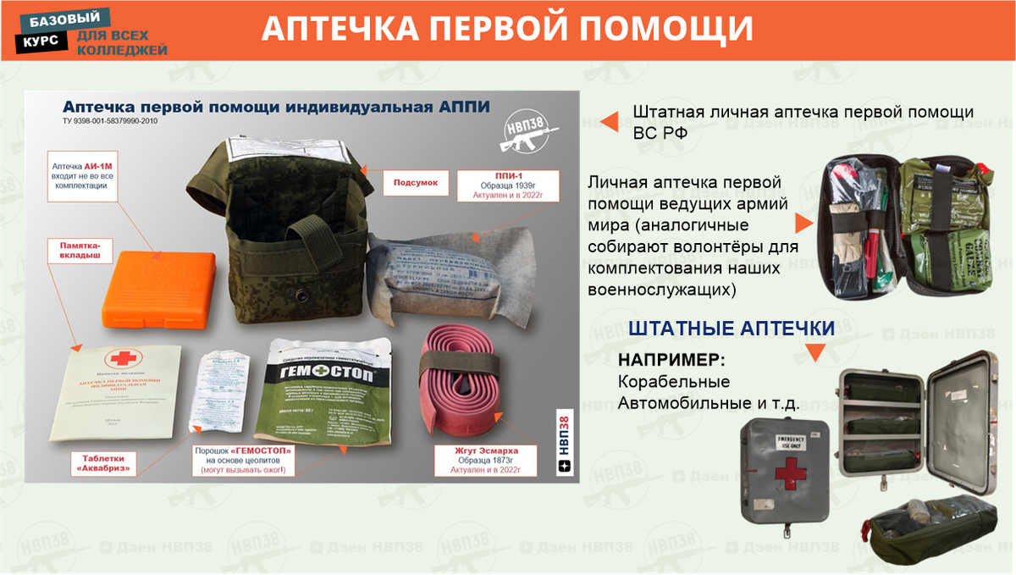

Аптечка первого эшелона используется для самопомощи и должна находится в быстром доступе любой рукой. Как правило это жгут/турникет , минимум 2 штуки, аптечка второго эшелона находится на разгрузке или поясе, из этой аптечки будет оказываться помощь раненому бойцу. Что должно быть в индивидуальной аптечке, изучаем и докомплектуем её самостоятельно.

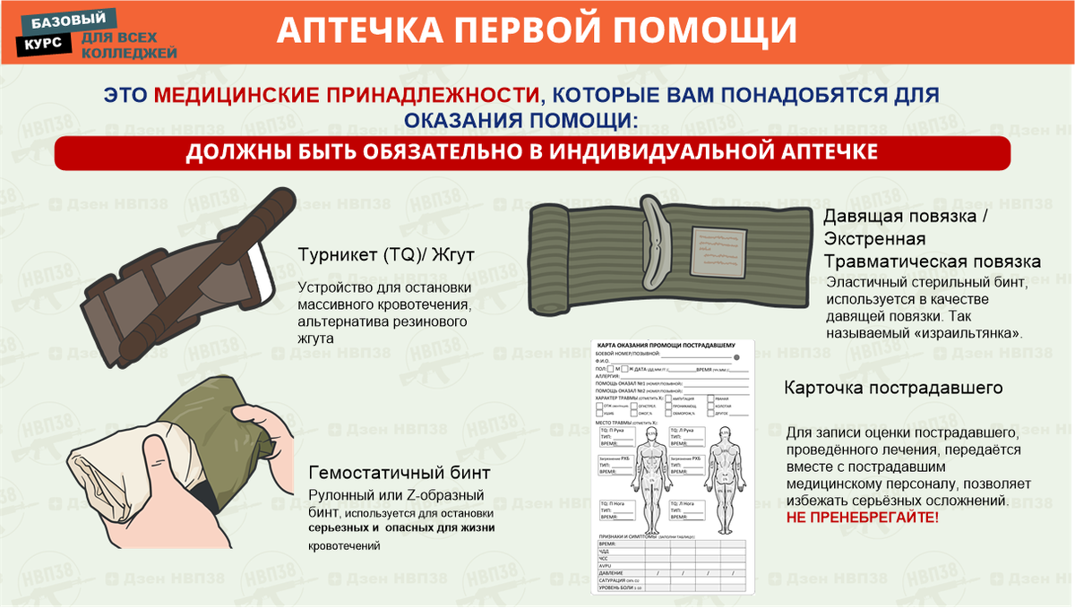

Необходимый минимум жгут/турникет, гемостатический бинт для тампонады, давящая повязка и карточка пострадавшего. Если карточки не будет, запись об оказанной помощи будет не полной, запись на лбу или щеке может быть смыта потом. Не пренебрегайте документированием травм и ранений!

